Микрорайон учреждения образования

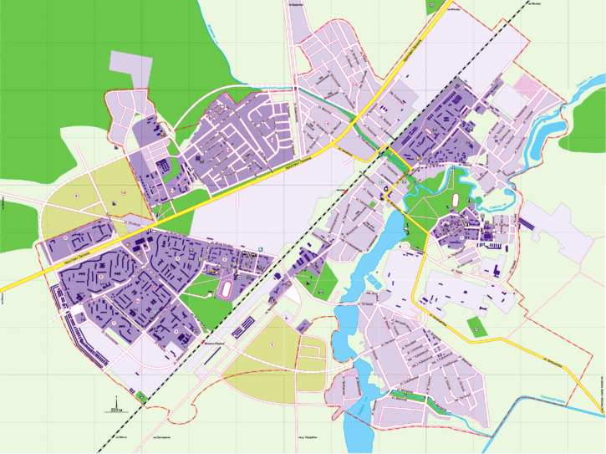

Согласно пункту 6 «Инструкции о порядке учёта детей, в целях получения ими общего среднего, специального образования», утвержденной постановлением Министерства образования Республики Беларусь от 24.08.2022 № 285 и решением Жодинского городского исполнительного комитета от 12.06.2024г. № 1045
за государственным учреждением образования «Средняя школа №8 г. Жодино» закреплены следующие проспекты, улицы, переулки и проезды:
Проспект Венисье;
Улицы: Альпийская, Белолужская, Белорусская, Березинская, Берёзовая, Боровая, Будаговская, Вилейская, Виноградная, Витебская, Днепровская, Загородная, Земледельческая, Земляничная, Калиновского, Коллективная, Кривичская, Лесная, 2-я Лесная, 3-я Лесная, Лесопарковая, Логойская (дома №№ 1-17, 17а, 15В, 21 (подъезд 6-7 кв. 168-230), №20, № 20/2, № 20/4 и чётные, Магистральная, Малая, Минская, Мирная, Мядельская, Нарочанская, Научная, Нёманская, Новая, Островского, Подлесная, Полярная, Пуховичская, Родниковая, Рождественская, Светлая, Северная, Слуцкая, Смолевичская, Солигорская, Тимирязева, Тихая, Фруктовая, Хвойная, Холмистая, Чайковского, Чернышевского, Чехова, Широкая, Энергетиков, Ясная;
Переулки: Белолужский, 1-й Березинский, 2-й Березинский, Борисовский, Боровой, Будаговский, 1-й Будаговский, 2-й Будаговский, Виноградный, Витебский, Вилейский, Кольцевой, Лесной, 1-й Лесопарковый, 2-й Лесопарковый, Майский, Минский, Мирный, Мицкевича, 1-й Научный, 2-й Научный, 3-й Научный, Островского, 1-й Окружной, 2-й Окружной, 1-й Подлесный, 2-й Подлесный, 3-й Подлесный, 4-й Подлесный, 2-й Рождественский, 3-й Рождественский, Северный, Смолевичский, Фруктовый, 2-й Фруктовый, 3-й Фруктовый, Чехова, Ясный;
Проезды: Боровой, Магистральный, Окружной.
Преимущественное право при приёме (зачислении) в I классы имеют дети, проживающие по микрорайону учреждения образования.

